**TRƯỜNG ĐẠI HỌC KINH TẾ - ĐẠI HỌC ĐÀ NẴNG**

**KHOA THỐNG KÊ – TIN HỌC**

**TÀI LIỆU THIẾT KẾ HỆ THỐNG**

Tên hệ thống: Hệ thống hỗ trợ bán hàng

Lớp: 47K21.1

Nhóm: 47K211.02

**ĐÀ NẴNG 2023**

**MỤC LỤC**

# PHÂN TÍCH SƠ ĐỒ LỚP

**1.Đưa ra sơ đồ lớp:**

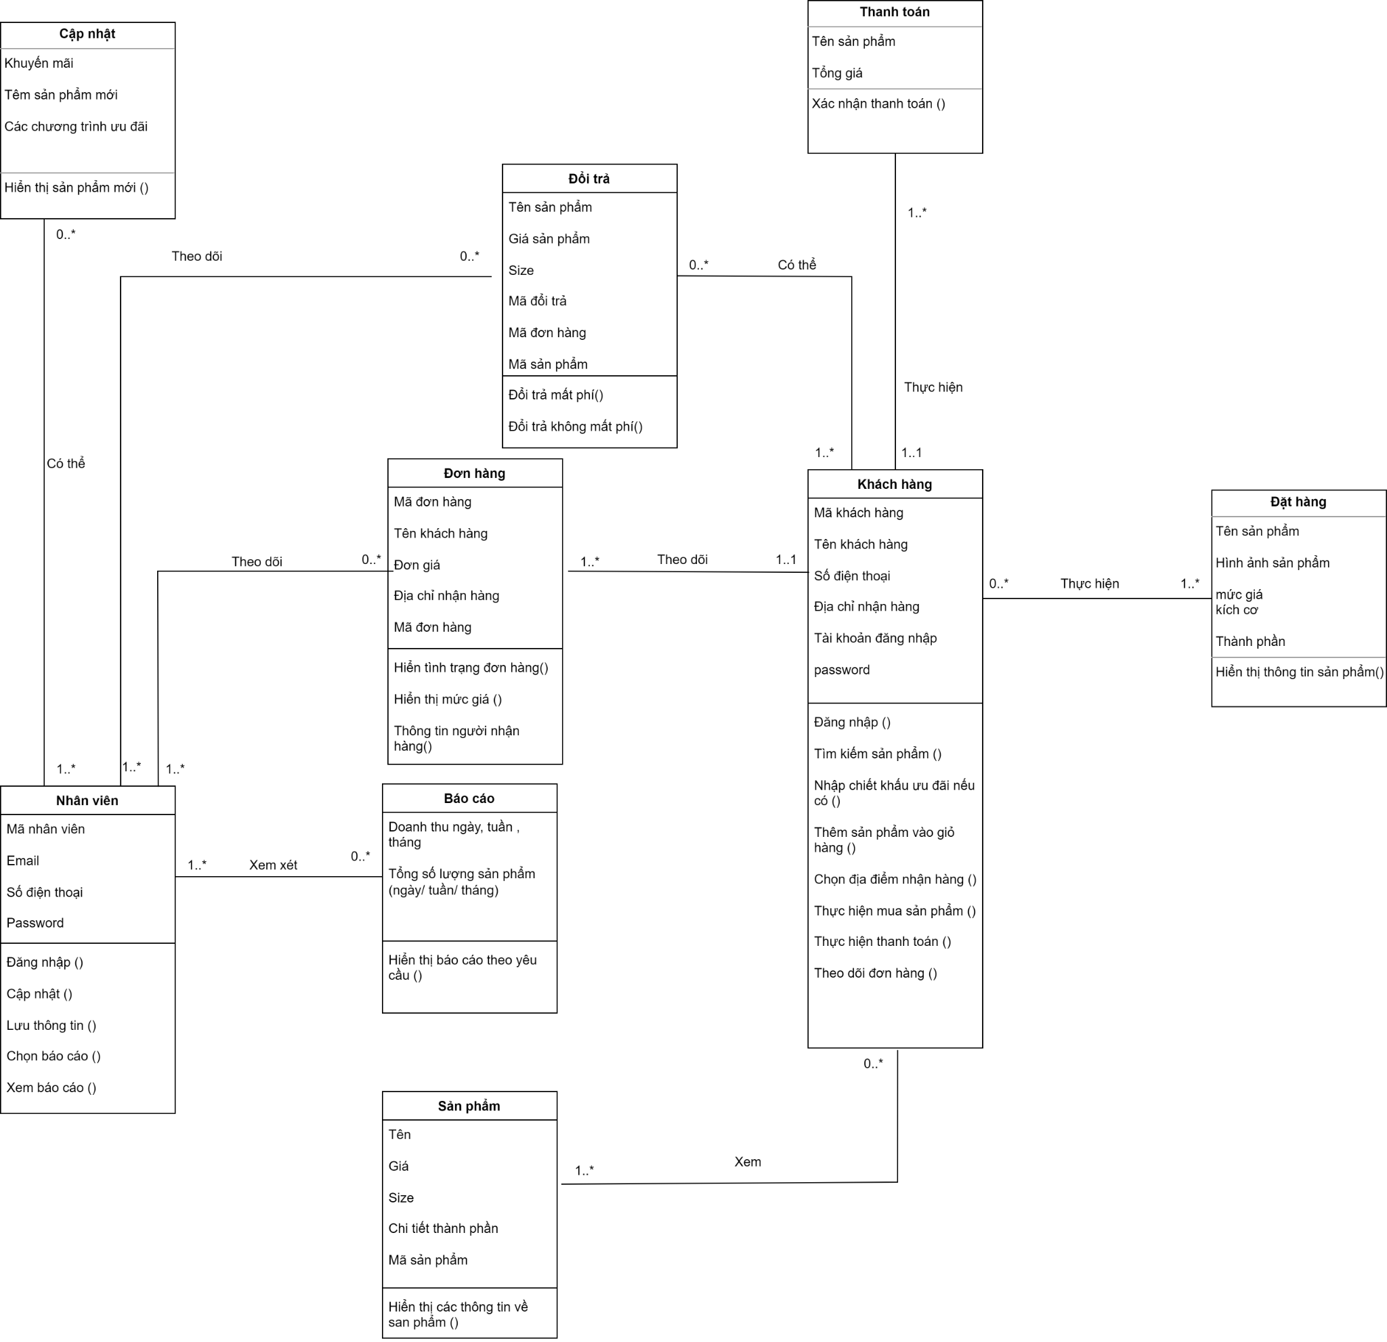

# THIẾT KẾ CƠ SỞ DỮ LIỆU

## Chuyển sơ đồ lớp thành các bảng

NHANVIEN (**Manhanvien**, Email, Sodienthoai, Password)

KHACHHANG(**Makhachhang**,Tenkhachhang, Sodienthoai, Diachinhanhang, Taikhoandangnhap, Matkhaudangnhap)

DOITRA (**Madoitra**, Tensanpham, Gia, Size, Madonhang,Masanpham, Makhachhang)

CAPNHAT (**Sanphammoi**, Khuyenmai, Chuongtrinhuudai)

DONHANG (**Madonhang**, Tenkhachhang, Tonggia, Diachinhanhang, Makhachhang)

BAOCAO (Doanhthungaytuanthang, Tongsoluongsanpham)

SANPHAM (**Masanpham**, Tensanpham, Gia, Size, Thanhphan)

THANHTOAN (**Tensanpham**, Tonggia)

DATHANG (**Tensanpham**, Tonggia, Thanhphan, Size, Madonhang)

## Chuẩn hóa các bảng

NHANVIEN (**Manhanvien**, Email, Sodienthoai, Password)

KHACHHANG(**Makhachhang**,Tenkhachhang, Sodienthoai, Diachinhanhang, Taikhoandangnhap, Matkhaudangnhap)

DOITRA (**Madoitra**, Tensanpham, Gia, Size, Madonhang)

DOITRA_KHACHHANG(**Madoitra,Masanpham, Makhachhang**)

CAPNHAT (**Sanphammoi**, Khuyenmai, Chuongtrinhuudai)

DONHANG (**Madonhang**, Tenkhachhang, Tonggia, Diachinhanhang, Makhachhang)

BAOCAO (**Doanhthungaytuanthang**, Tongsoluongsanpham)

SANPHAM (**Masanpham**, Tensanpham, Gia, Thanhphan)

SIZE( **Masanpham, size**)

THANHTOAN (**Tensanpham**, Tonggia)

DATHANG (**Tensanpham**, Tonggia, Thanhphan, **Madonhang**)

DATHANG_Size(**Tensanpham,size, Madonhang**)

## Sơ đồ quan hệ

Đưa ra sơ đồ quan hệ các bảng trong cơ sở dữ liệu.

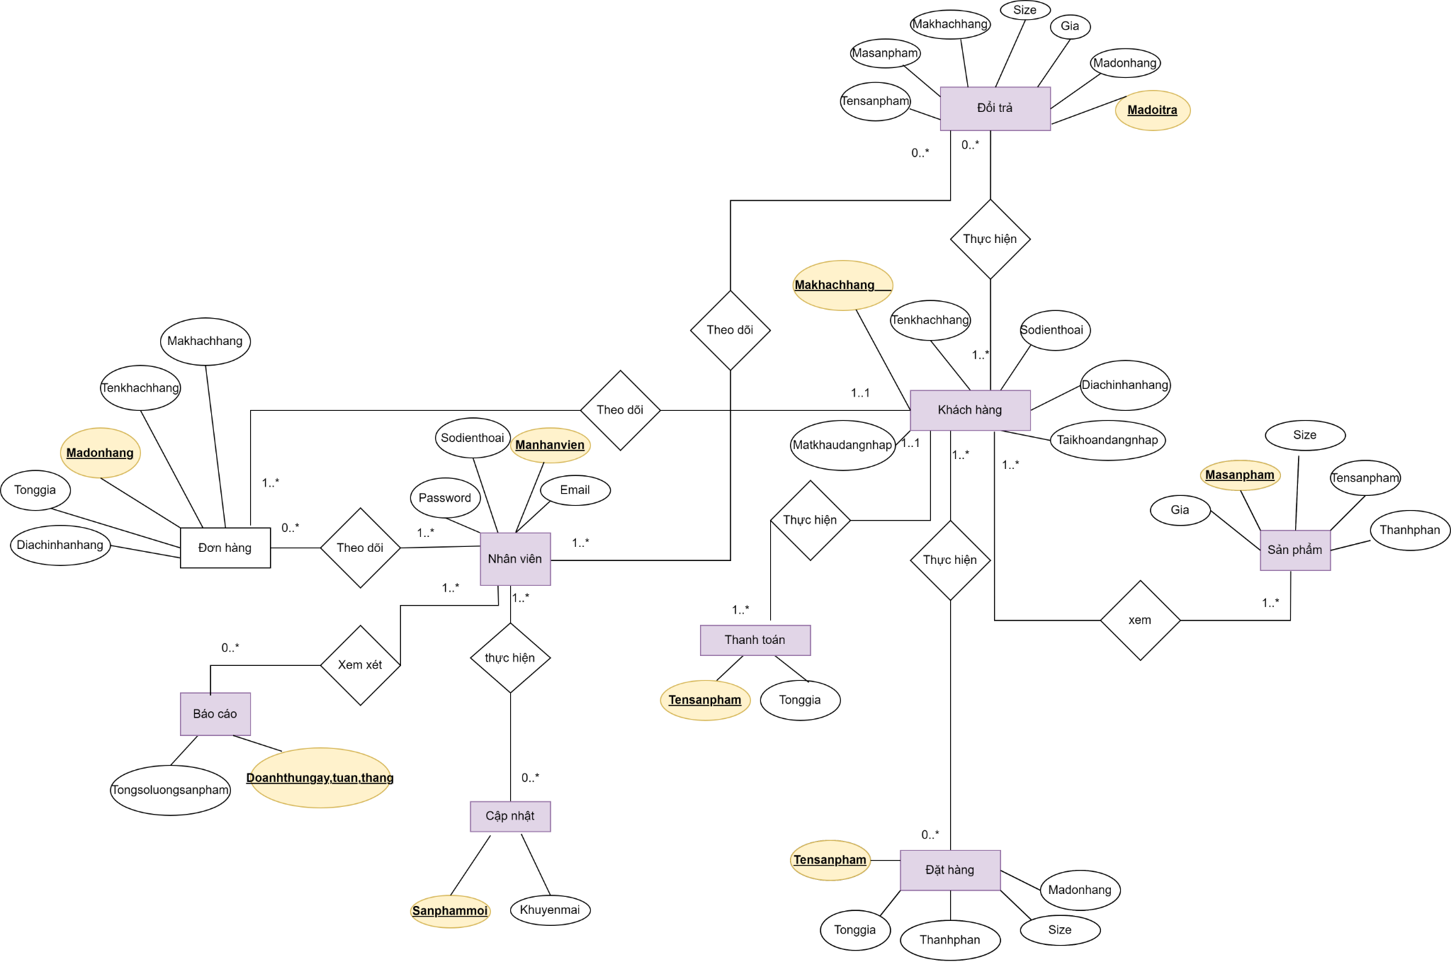

## Thiết kế chi tiết các bảng

### Bảng nhân viên

| **STT** | **Tên cột** | **Kiểu dữ liệu** | **Khóa chính/ Khóa phụ** | **Ghi chú** |
| --- | --- | --- | --- | --- |
| `1 | Manhanvien | INTEGER(20) | Khóa chính | Mã nhân viên |
| `2 | Email | VARCHAR(30) |  | Email |
| 33 | Sodienthoai | INTEGER(10) |  | Số điện thoại |
| 44 | Password | VARCHAR(15) |  | Mật khẩu |

### Bảng khách hàng

| **STT** | **Tên cột** | **Kiểu dữ liệu** | **Khóa chính/ Khóa phụ** | **Ghi chú** |
| --- | --- | --- | --- | --- |
| 11 | Makhachhang | INTEGER(20) | Khóa chính | Mã khách hàng |
| 22 | Tenkhachhang | NVARCHAR(50) |  | Tên khách hàng |
| 33 | Sodienthoai | INTEGER(10) |  | Số điện thoại |
| 44 | Diachinhanhang | NVARCHAR(50) |  | Địa chỉ nhận hàng |
| 55 | Taikhoandangnhap | NVARCHAR(50) |  | Tài khoản đăng nhập |
| 66 | Matkhaudangnhap | VARCHAR(15) |  | Mật khẩu đăng nhập |

### Bảng đổi trả

| **STT** | **Tên cột** | **Kiểu dữ liệu** | **Khóa chính/ Khóa phụ** | **Ghi chú** |
| --- | --- | --- | --- | --- |
| 11 | Madoitra | VARCHAR(10) | Khóa chính | Mã đổi trả |
| 22 | Tensanpham | NVARCHAR(50) |  | Tên sản phẩm |
| 33 | Gia | INTEGER(20) |  | Giá |
| 44 | Size | VARCHAR(10) |  | Size |
| 55 | Madonhang | INTEGER(20) | Khóa ngoại | Mã đơn hàng |
| 66 | Masanpham | VARCHAR(10) | Khóa ngoại | Mã sản phẩm |
| 77 | Makhachhang | INTEGER(20) | Khóa ngoại | Mã khách hàng |

### Bảng cập nhật

| **STT** | **Tên cột** | **Kiểu dữ liệu** | **Khóa chính/ Khóa phụ** | **Ghi chú** |
| --- | --- | --- | --- | --- |
| 11 | Sanphammoi | NVARCHAR(50) | Khóa chính | Sản phẩm mới |
| 22 | Khuyenmai | NVARCHAR(10) |  | Khuyến mãi |
| 33 | Chuongtrinhuudai | INTEGER(30) |  | Chương trình ưu đãi |

### Bảng đơn hàng

| **STT** | **Tên cột** | **Kiểu dữ liệu** | **Khóa chính/ Khóa phụ** | **Ghi chú** |
| --- | --- | --- | --- | --- |
| 11 | Madonhang | INTEGER(20) | Khóa chính | Mã đơn hàng |
| 22 | Tenkhachhang | NVARCHAR(50) |  | Tên khách hàng |
| 33 | Tonggia | INTEGER(20) |  | Tổng giá |
| 44 | Diachinhanhang | NVARCHAR(50) |  | Địa chỉ nhận hàng |
| 55 | Makhachhang | INTEGER(20) | Khóa ngoại | Mã khách hàng |

### Bảng báo cáo

| **STT** | **Tên cột** | **Kiểu dữ liệu** | **Khóa chính/ Khóa phụ** | **Ghi chú** |
| --- | --- | --- | --- | --- |
| 11 | Doanhthungay,tuan,thang | INTEGER(50) |  | Doanh thu ngày, tuần ,tháng |
| 22 | Tongsoluongsanpham | NVARCHAR(20) |  | Tổng số lượng sản phẩm |

### Bảng sản phẩm

| **STT** | **Tên cột** | **Kiểu dữ liệu** | **Khóa chính/ Khóa phụ** | **Ghi chú** |
| --- | --- | --- | --- | --- |
| 11 | Masanpham | VARCHAR(10) | Khóa chính | Mã sản phẩm |
| 22 | Tensanpham | NVARCHAR(50) |  | Tên sản phẩm |
| 33 | Gia | INTEGER(20) |  | Giá |
| 4  4 | Size | VARCHAR(10) |  | Size |
| 55 | Thanhphan | NVARCHAR(50) |  | Thành phần |

### Bảng thanh toán

| **STT** | **Tên cột** | **Kiểu dữ liệu** | **Khóa chính/ Khóa phụ** | **Ghi chú** |
| --- | --- | --- | --- | --- |
| 11 | Tensanpham | NVARCHAR(50) |  | Tên sản phẩm |
| 22 | Tonggia | INTEGER(20) |  | Tổng giá |

### Bảng đặt hàng

| **STT** | **Tên cột** | **Kiểu dữ liệu** | **Khóa chính/ Khóa phụ** | **Ghi chú** |
| --- | --- | --- | --- | --- |
| 11 | Tensanpham | NVARCHAR(50) |  | Tên sản phẩm |
| 22 | Mucgia | INTEGER(10) |  | Mức giá |
| 33 | Thanhphan | NVARCHAR(50) |  | Thành phần |
| 34 | Size | VARCHAR(10) |  | Size |
| 55 | Madonhang | INTEGER(20) | Khóa ngoại | Mã đơn hàng |
| 77 | Tonggia | INTEGER(20) |  | Tổng giá |

**Ước lượng dung lượng lưu trữ :**

| **Bảng nhân viên** | **Tên cột** | **Dung lượng (byte)** |
| --- | --- | --- |
|  | Cột1 | 20 |
|  | Cột2 | 30 |
|  | Cột3 | 10 |
|  | Cột4 | 15 |
|  | Tổng | 75 |
|  | Overhead | 30% |
|  | Tổng dung lượng lưu trữ cho 1 bản ghi | 97.5 |
|  | Số lượng bản ghi khởi tạo ban đầu | 1000 |
|  | Tổng dung lượng lưu trữ ban đầu | 97500 |
|  | Ước lượng dữ liệu gia tăng/tháng | 3 |
|  | **Dung lượng lưu trữ sau 1 năm** | **101010** |
| **Bảng khách hàng** | **Tên cột** | **Dung lượng (byte)** |
|  | Cột1 | 20 |
|  | Cột2 | 50 |
|  | Cột3 | 10 |
|  | Cột4 | 50 |
|  | Cột5 | 50 |
|  | Cột6 | 15 |
|  | Tổng | 195 |
|  | Overhead | 30% |
|  | Tổng dung lượng lưu trữ cho 1 bản ghi | 253.5 |
|  | Số lượng bản ghi khởi tạo ban đầu | 1000 |
|  | Tổng dung lượng lưu trữ ban đầu | 253500 |
|  | Ước lượng dữ liệu gia tăng/tháng | 10 |
|  | **Dung lượng lưu trữ sau 1 năm** | **283920** |
| **Bảng đổi trả** | **Tên cột** | **Dung lượng (byte)** |
|  | Cột1 | 10 |
|  | Cột2 | 50 |
|  | Cột3 | 20 |
|  | Cột4 | 10 |
|  | Cột5 | 20 |
|  | Cột6 | 10 |
|  | Cột7 | 20 |
|  | Tổng | 140 |
|  | Overhead | 30% |
|  | Tổng dung lượng lưu trữ cho 1 bản ghi | 182 |
|  | Số lượng bản ghi khởi tạo ban đầu | 1000 |
|  | Tổng dung lượng lưu trữ ban đầu | 182000 |
|  | Ước lượng dữ liệu gia tăng/tháng | 10 |
|  | **Dung lượng lưu trữ sau 1 năm** | **203840** |
| **Bảng cập nhật** | **Tên cột** | **Dung lượng (byte)** |
|  | Cột1 | 50 |
|  | Cột2 | 10 |
|  | Cột3 | 30 |
|  | Tổng | 90 |
|  | Overhead | 30% |
|  | Tổng dung lượng lưu trữ cho 1 bản ghi | 117 |
|  | Số lượng bản ghi khởi tạo ban đầu | 1000 |
|  | Tổng dung lượng lưu trữ ban đầu | 117000 |
|  | Ước lượng dữ liệu gia tăng/tháng | 5 |
|  | **Dung lượng lưu trữ sau 1 năm** | **124020** |
| **Bảng đơn hàng** | **Tên cột** | **Dung lượng (byte)** |
|  | Cột1 | 20 |
|  | Cột2 | 50 |
|  | Cột3 | 20 |
|  | Cột4 | 50 |
|  | Cột5 | 20 |
|  | Tổng | 160 |
|  | Overhead | 30% |
|  | Tổng dung lượng lưu trữ cho 1 bản ghi | 208 |
|  | Số lượng bản ghi khởi tạo ban đầu | 1000 |
|  | Tổng dung lượng lưu trữ ban đầu | 208000 |
|  | Ước lượng dữ liệu gia tăng/tháng | 15 |
|  | **Dung lượng lưu trữ sau 1 năm** | **245440** |
| **Bảng báo cáo** | **Tên cột** | **Dung lượng (byte)** |
|  | Cột1 | 50 |
|  | Cột2 | 20 |
|  | Tổng | 70 |
|  | Overhead | 30% |
|  | Tổng dung lượng lưu trữ cho 1 bản ghi | 91 |
|  | Số lượng bản ghi khởi tạo ban đầu | 1000 |
|  | Tổng dung lượng lưu trữ ban đầu | 91000 |
|  | Ước lượng dữ liệu gia tăng/tháng | 2 |
|  | **Dung lượng lưu trữ sau 1 năm** | **93184** |
| **Bảng sản phẩm** | **Tên cột** | **Dung lượng (byte)** |
|  | Cột1 | 10 |
|  | Cột2 | 50 |
|  | Cột3 | 20 |
|  | Cột4 | 10 |
|  | Cột5 | 50 |
|  | Tổng | 140 |
|  | Overhead | 30% |
|  | Tổng dung lượng lưu trữ cho 1 bản ghi | 182 |
|  | Số lượng bản ghi khởi tạo ban đầu | 1000 |
|  | Tổng dung lượng lưu trữ ban đầu | 182000 |
|  | Ước lượng dữ liệu gia tăng/tháng | 10 |
|  | **Dung lượng lưu trữ sau 1 năm** | **203840** |
| **Bảng thanh toán** | **Tên cột** | **Dung lượng (byte)** |
|  | Cột1 | 50 |
|  | Cột2 | 20 |
|  | Tổng | 70 |
|  | Overhead | 30% |
|  | Tổng dung lượng lưu trữ cho 1 bản ghi | 91 |
|  | Số lượng bản ghi khởi tạo ban đầu | 1000 |
|  | Tổng dung lượng lưu trữ ban đầu | 91000 |
|  | Ước lượng dữ liệu gia tăng/tháng | 10 |
|  | **Dung lượng lưu trữ sau 1 năm** | **101920** |
| **Bảng đặt hàng** | **Tên cột** | **Dung lượng (byte)** |
|  | Cột1 | 50 |
|  | Cột2 | 10 |
|  | Cột3 | 50 |
|  | Cột4 | 10 |
|  | Cột5 | 20 |
|  | Cột 6 | 20 |
|  | Tổng | 160 |
|  | Overhead | 30% |
|  | Tổng dung lượng lưu trữ cho 1 bản ghi | 208 |
|  | Số lượng bản ghi khởi tạo ban đầu | 1000 |
|  | Tổng dung lượng lưu trữ ban đầu | 208000 |
|  | Ước lượng dữ liệu gia tăng/tháng | 10 |
|  | **Dung lượng lưu trữ sau 1 năm** | **232960** |
| **Tổng dung lượng lưu trữ ban đầu** | | **1430000** |
| **Ước lượng dung lượng lưu trữ sau 1 năm** | | **1590134** |

# thiết kế & đặc tả giao diện

## Sơ đồ luồng màn hình

**Sơ đồ luồng màn hình giao diện Website**

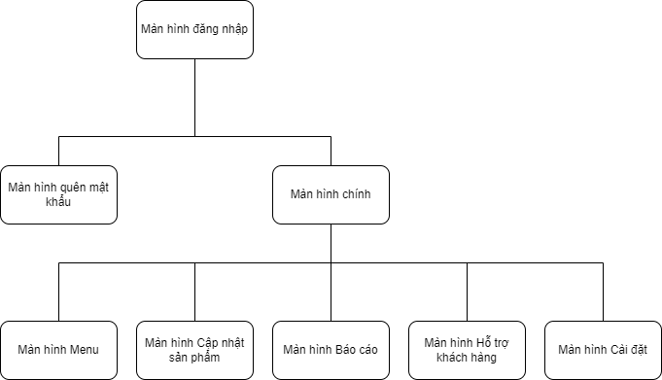

**Sơ đồ luồng màn hình giao diện Mobile App**

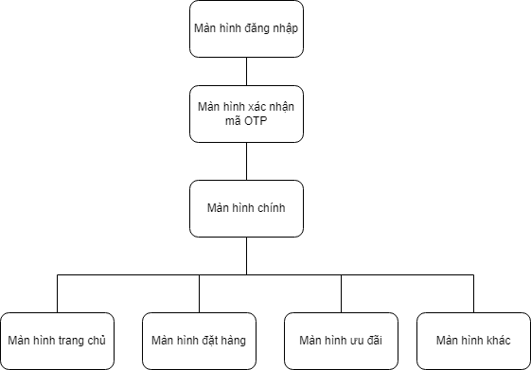

## Đặc tả giao diện trên Web

### Màn hình đăng nhập

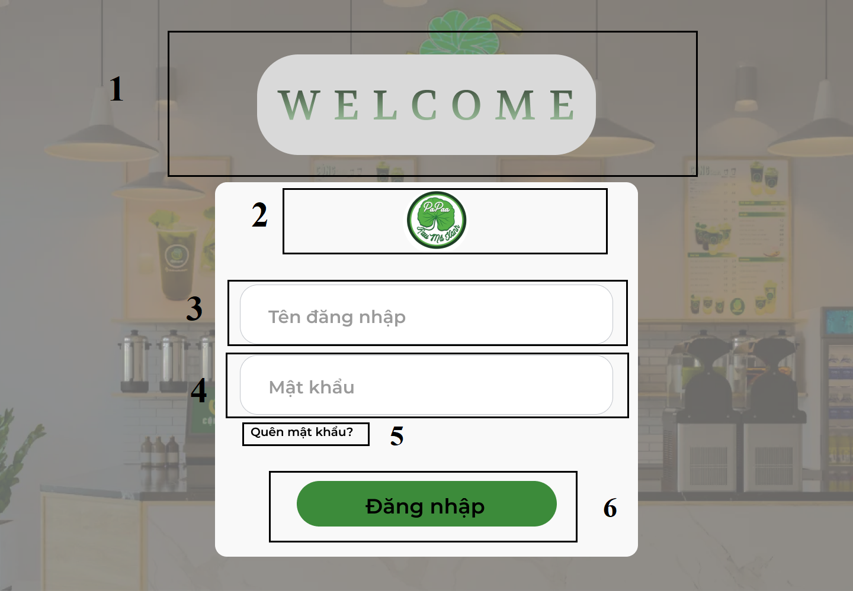

**Hình 1. FSD Màn hình Đăng nhập**

| **NO** | **LOẠI** | **MÔ TẢ** | **GHI CHÚ** |
| --- | --- | --- | --- |
| 1 | Logo | Hiển thị cứng “ **WELCOME** ” như hình bên |  |
| 2 | Logo | Hiển thị logo của PaPaa Rau má xanh như hình bên |  |
| 3 | Input Text | Hiển thị ô trống nhập tên đăng nhập  -Sự kiện: Nhập tên đăng nhập của quán |  |
| 4 | Input Text | Hiển thị ô trống nhập mật khẩu  -Sự kiện: Nhập mật khẩu |  |
| 5 | Button | Hiển thị cứng "**Quên mật khẩu?**"  - Sự kiện: khi nhấn vào sẽ hiển thị màn hình quên mật khẩu |  |
| 6 | Button | Hiển thị cứng "**Đăng nhập**"  - Sự kiện: khi nhấn vào sẽ hiển thị màn hình giao diện chính |  |

### Màn hình Quên mật khẩu

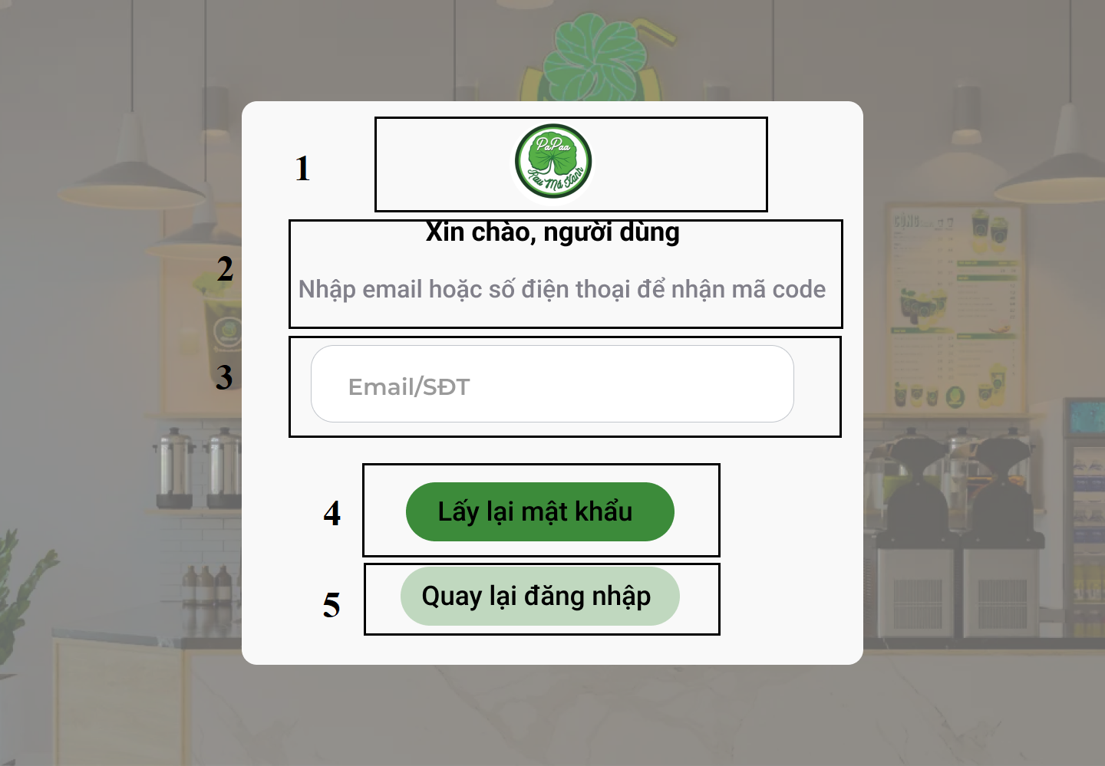

**Hình 2. FSD Màn hình Quên mật khẩu**

| **NO** | **LOẠI** | **MÔ TẢ** | **GHI CHÚ** |
| --- | --- | --- | --- |
| 1 | Logo | Hiển thị logo của Papaa Rau má xanh như hình bên |  |
| 2 | Text | Hiển thị cứng **“Xin chào, người dùng**  **Nhập email hoặc số điện thoại để nhận mã code”** như hình bên |  |
| 3 | Input Text | Hiển thị ô trống nhập Email/SĐT  -Sự kiện: Nhập email hoặc số điện thoại |  |
| 4 | Buton | Hiển thị cứng **“Lấy lại mật khẩu`”**  -Sự kiện: Khi nhấn vào sẽ hiển thị màn hình nhập mã code |  |
| 5 | Buton | Hiển thị cứng **“Quay lại đăng nhập”**  **-**Sự kiện: Khi nhấn vào sẽ quay lại màn hình đăng nhập |  |

### Màn hình Nhập mã xác nhận

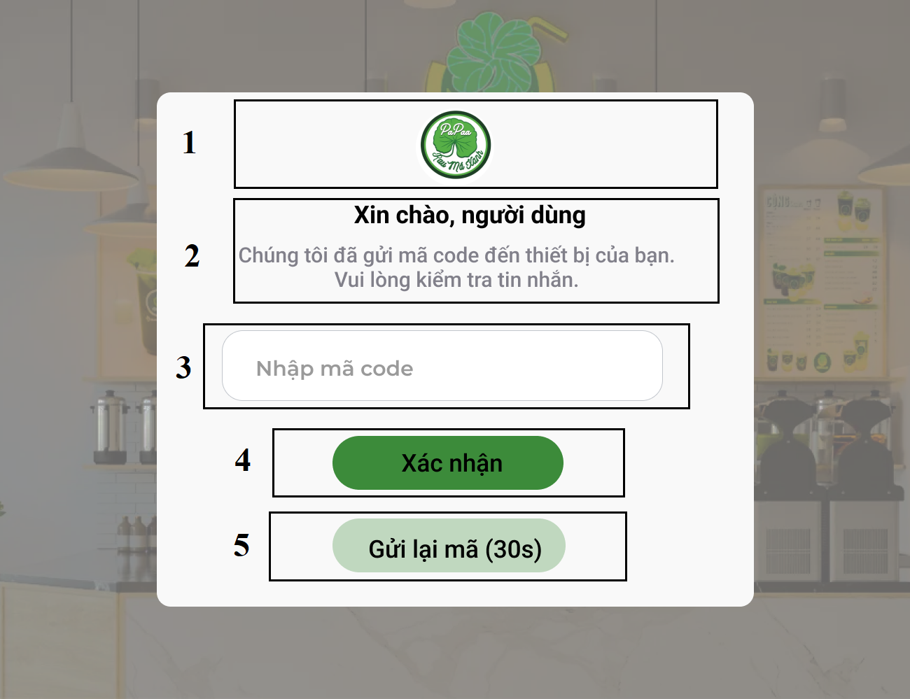

**Hình 3. FSD Màn hình Nhập mã xác nhận**

| **NO** | **LOẠI** | **MÔ TẢ** | **GHI CHÚ** |
| --- | --- | --- | --- |
| 1 | Logo | Hiển thị logo của Papaa Rau má xanh như hình bên |  |
| 2 | Text | Hiển thị cứng **“Xin chào, người dùng**  **Chúng tôi đã gửi mã code đến thiết bị của bạn.**  **Vui lòng kiểm tra tin nhắn.”** như hình bên |  |
| 3 | Input Text | Hiển thị ô trống nhập mã code  -Sự kiện: Nhập mã code nhận được trên thiết bị |  |
| 4 | Buton | Hiển thị cứng **“Xác nhận`”**  **-**Sự kiện: Khi nhấn vào sẽ hiển thị màn hình đổi mật khẩu |  |
| 5 | Buton | Hiển thị cứng **“Gửi lại mã(30s)”** |  |

### Màn hình Đổi mật khẩu

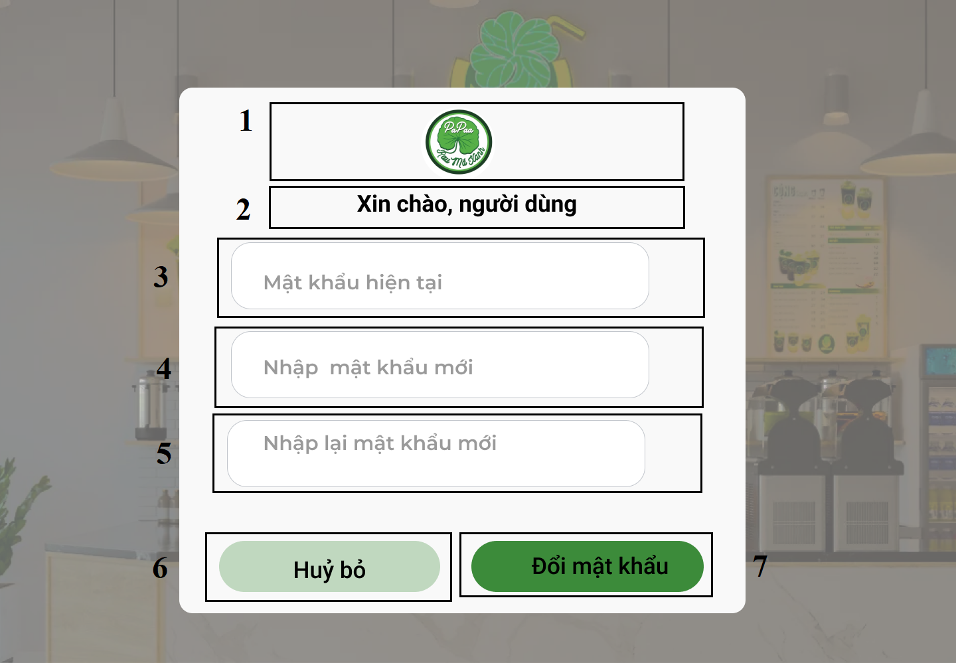

**Hình 4. FSD Màn hình Đổi mật khẩu**

| **NO** | **LOẠI** | **MÔ TẢ** | **GHI CHÚ** |
| --- | --- | --- | --- |
| 1 | Logo | Hiển thị logo của Papaa Rau má xanh như hình bên |  |
| 2 | Text | Hiển thị cứng **“Xin chào, người dùng”** như hình bên |  |
| 3 | Input Text | Hiển thị ô trống nhập mật khẩu hiện tại  -Sự kiện: Nhập mật khẩu hiện tại |  |
| 4 | Input Text | Hiển thị ô trống nhập mật khẩu mới  -Sự kiện: Nhập mật khẩu mới |  |
| 5 | Input Text | Hiển thị ô trống nhập lại mật khẩu mới  -Sự kiện: Nhập lại mật khẩu mới |  |
| 6 | Buton | Hiển thị cứng **“Hủy bỏ`”**  - Sự kiện: Khi nhấn vào sẽ quay lại màn hình đăng nhập |  |
| 7 | Buton | Hiển thị cứng **“Đổi mật khẩu”**  -Sự kiện: Khi nhấn vào sẽ hiển thị màn hình đổi mật khẩu thành công |  |

### Màn hình xác nhận

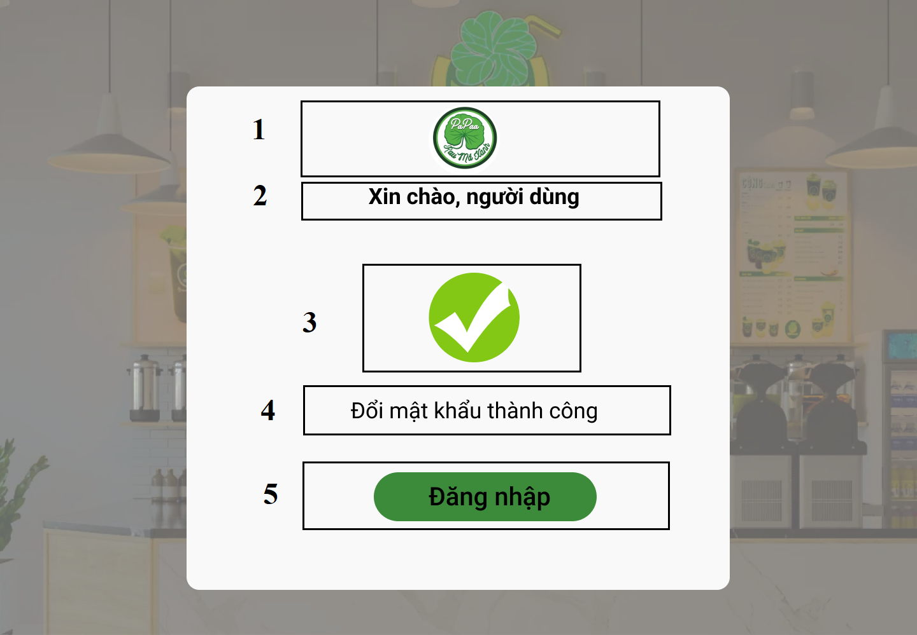

**Hình 5. FSD Màn hình Xác nhận**

| **NO** | **LOẠI** | **MÔ TẢ** | **GHI CHÚ** |
| --- | --- | --- | --- |
| 1 | Logo | Hiển thị logo của Papaa Rau má xanh như hình bên |  |
| 2 | Text | Hiển thị cứng **“Xin chào, người dùng”** như hình bên |  |
| 3 | Logo | Hiển thị logo tick xanh thành công |  |
| 4 | Input Text | Hiển thị cứng **“Đổi mật khẩu thành công`”** |  |
| 5 | Buton | Hiển thị cứng **“Đăng nhập”**  -Sự kiện: Khi click button “Đăng nhập” thì sẽ quay lại màn hình đăng nhập |  |

### Màn hình Trang Chủ

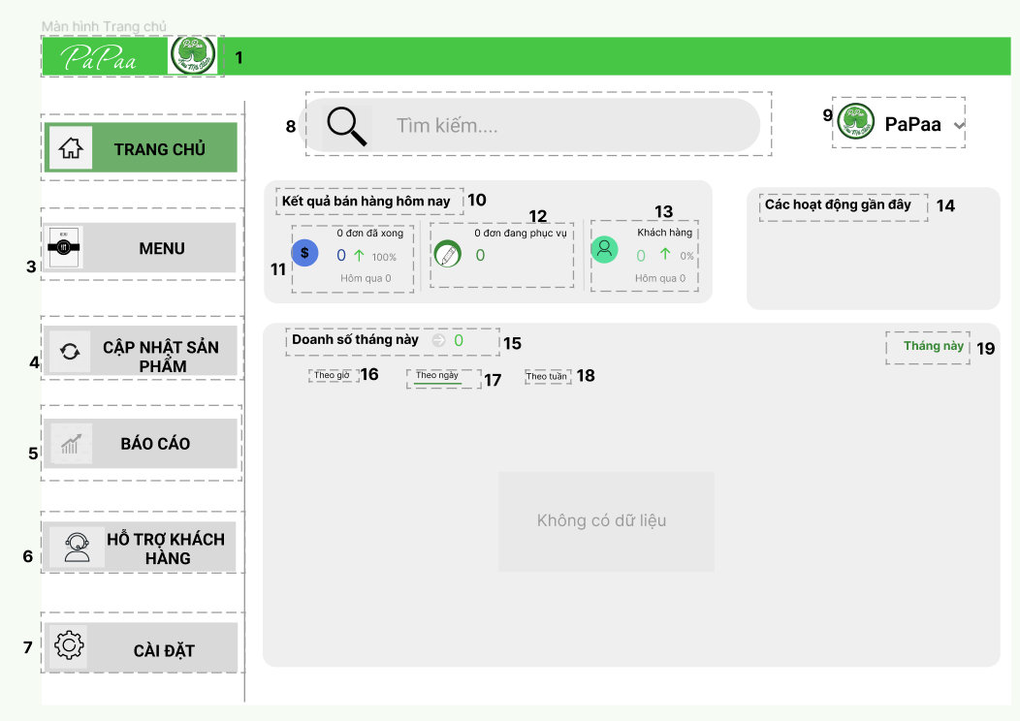

**Hình 6. FSD Màn hình Trang chủ**

| **NO** | **LOẠI** | **MÔ TẢ** | **GHI CHÚ** |
| --- | --- | --- | --- |
| 1 | Logo | Hiển thị logo của Papaa Rau má xanh như hình bên |  |
| 2 | Button | Hiển thị cứng **"Trang chủ"** như hình bên  -Sự kiện: click button thì màn hình chuyển sang màn hình  trang chủ |  |
| 3 | Button | Hiển thị cứng **"Menu"** như hình bên  -Sự kiện: click button thì màn hình chuyển sang màn hình  menu |  |
| 4 | Button | Hiển thị cứng **"Cập nhật sản phẩm"** như hình bên  -Sự kiện: click button thì màn hình chuyển sang màn hình  cập nhật sản phẩm |  |
| 5 | Button | Hiển thị cứng **"Báo cáo"** như hình bên  -Sự kiện: click button thì màn hình chuyển sang màn hình  Báo cáo |  |
| 6 | Button | Hiển thị cứng **"Hỗ trợ khách hàng"** như hình bên  -Sự kiện: click button thì màn hình chuyển sang màn hình  hỗ trợ khách hàng |  |
| 7 | Button | Hiển thị cứng **"Cài đặt"** như hình bên  -Sự kiện: click button thì màn hình chuyển sang màn hình  cài đặt |  |
| 8 | Input Text | Hiển thị ô trống nhập thông tin như hình |  |
| 9 | Logo | Hiển thị logo của Papaa Rau má xanh như hình bên |  |
| 10 | Text | Hiển thị cứng **“Kết quả bán hàng hôm nay”** |  |
| 11 | Text | Hiển thị cứng thống kê  **“Số đơn đã xong”** |  |
| 12 | Text | Hiển thị cứng thống kê  **“Số đơn đang phục vụ”** |  |
| 13 | Text | Hiển thị cứng thống kê  **“Số lượng khách hàng”** |  |
| 14 | Text | Hiển thị cứng **“Các hoạt động gần đây”** |  |
| 15 | Text | Hiển thị cứng **“Doanh số tháng này”** |  |
| 16 | Button | Hiển thị cứng **“Theo giờ”** như hình bên  -Sự kiện: click button thì màn hình hiển thị doanh thu theo giờ |  |
| 17 | Button | Hiển thị cứng **“Theo ngày”** như hình bên  -Sự kiện: click button thì màn hình hiển thị doanh thu theo ngày |  |
| 18 | Button | Hiển thị cứng **“Theo tuần”** như hình bên  -Sự kiện: click button thì màn hình hiển thị doanh thu theo tuần |  |
| 19 | Text | Hiển thị cứng **“ Tháng này”** |  |

### Màn hình Menu

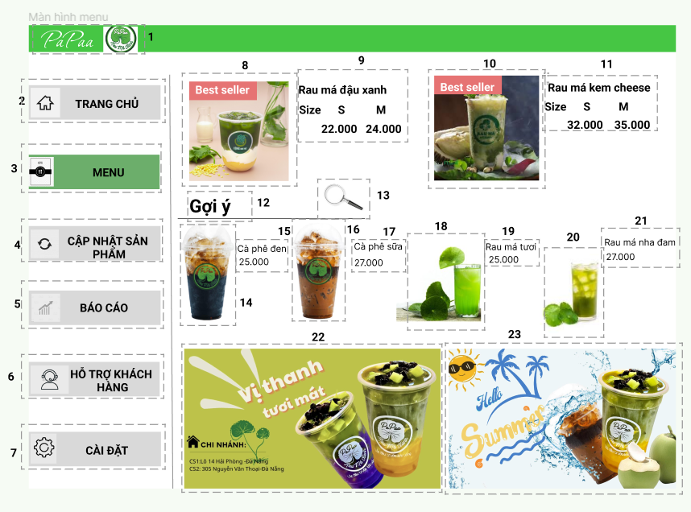

**Hình 7. FSD Màn hình Menu**

* Từ số 1 đến số 7 thực hiện tương tự với số 1 đến số 7 của FSD màn hình Trang chủ

| **NO** | **LOẠI** | **MÔ TẢ** | **GHI CHÚ** |
| --- | --- | --- | --- |
| 8 | Inmage | Hiển thị hình ảnh như hình bên |  |
| 9 | Text | Hiển thị cứng “**Rau má đậu xanh**  **Size S M**  **22.000đ 24.000đ**” như hình bên |  |
| 10 | Inmage | Hiển thị hình ảnh như hình bên |  |
| 11 | Text | Hiển thị cứng “**Rau má kem cheese**  **Size S M**  **32.000đ 35.000đ**” như hình bên |  |
| 12 | Text | Hiển thị cứng **“Gợi ý”** |  |
| 13 | Image | Hiển thị hình ảnh như hình bên |  |
| 14 | Image | Hiển thị hình ảnh như hình bên |  |
| 15 | Text | Hiển thị cứng “**Cà phê đen**  **25.000đ**” như hình bên |  |
| 16 | Image | Hiển thị hình ảnh như hình bên |  |
| 17 | Text | Hiển thị cứng “**Cà phê sữa**  **25.000đ**” như hình bên |  |
| 18 | Image | Hiển thị hình ảnh như hình bên |  |
| 19 | Text | Hiển thị cứng “**Cà phê sữa**  **25.000đ**” như hình bên |  |
| 20 | Image | Hiển thị hình ảnh như hình bên |  |
| 21 | Text | Hiển thị cứng “**Rau má nha đam**  **27.000đ**” như hình bên |  |
| 22 | Image | Hiển thị hình ảnh như hình bên |  |
| 23 | Image | Hiển thị hình ảnh như hình bên |  |

### Màn hình Cập nhật

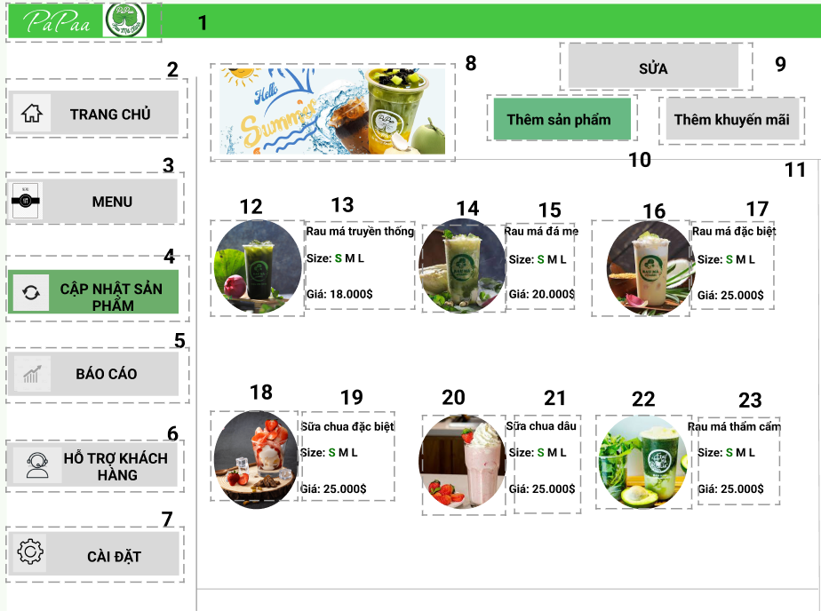

**Hình 8. FSD Màn hình Cập nhật sản phẩm**

Từ số 1 đến số 7 thực hiện tương tự với số 1 đến số 7 của FSD màn hình Trang chủ

| 8 | Image | Hiển thị hình ảnh như hình bên |  |
| --- | --- | --- | --- |
| 9 | Button | Hiển thị cứng **"Sửa"** như hình bên  -Sự kiện: click button thì màn hình chuyển sang màn hình  sửa sản phẩm |  |
| 10 | Button | Hiển thị cứng **"Thêm sản phẩm"** như hình bên  -Sự kiện: click button thì màn hình chuyển sang màn hình  thêm sản phẩm |  |
| 11 | Button | Hiển thị cứng **"Thêm khuyến mãi"** như hình bên  -Sự kiện: click button thì màn hình chuyển sang màn hình  thêm khuyến mãi |  |
| 12 | Image | Hiển thị hình ảnh như hình bên |  |
| 13 | Text | Hiển thị cứng “**Rau má truyền thống**  **Size S M L**  **Giá: 18.000$** ” như hình bên |  |
| 14 | Image | Hiển thị hình ảnh như hình bên |  |
| 15 | Text | Hiển thị cứng “**Rau má đá me**  **Size S M L**  **Giá: 20.000$** ” như hình bên |  |
| 16 | Image | Hiển thị hình ảnh như hình bên |  |
| 17 | Text | Hiển thị cứng “**Rau má đặc biệt**  **Size S M L**  **Giá: 25.000$** ” như hình bên |  |
| 18 | Image | Hiển thị hình ảnh như hình bên |  |
| 19 | Text | Hiển thị cứng “**Sữa chua đặc biệt**  **Size S M L**  **Giá: 25.000$** ” như hình bên |  |
| 20 | Image | Hiển thị hình ảnh như hình bên |  |
| 21 | Text | Hiển thị cứng “**Sữa chua dâu**  **Size S M L**  **Giá: 25.000$** ” như hình bên |  |
| 22 | Image | Hiển thị hình ảnh như hình bên |  |
| 23 | Text | Hiển thị cứng “**Rau má thập cẩm**  **Size S M L**  **Giá: 25.000$** ” như hình bên |  |

### Màn hình cập nhật thêm sản phẩm

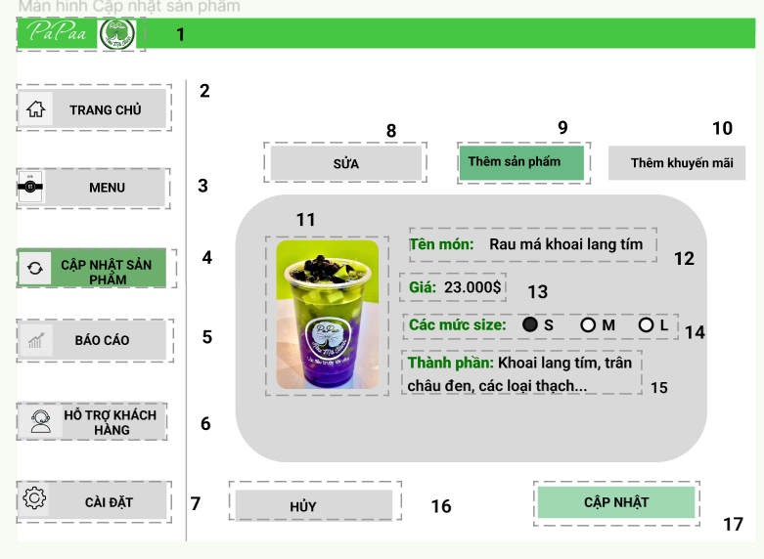

**Hình 9. FSD Màn hình Cập nhật thêm sản phẩm**

* Từ số 1 đến số 7 thực hiện tương tự với số 1 đến số 7 của FSD màn hình Trang chủ

| 8 | Button | Hiển thị **“Sửa”** như hình bên  - Sự kiện: click button thì màn hình chuyển sang màn hình  sửa |  |
| --- | --- | --- | --- |
| 9 | Button | Hiển thị **“Thêm sản phẩm”** như hình bên  - Sự kiện: click button thì màn hình chuyển sang màn hình  thêm sản phẩm |  |
| 10 | Button | Hiển thị cứng **"Thêm khuyến mãi"** như hình bên  -Sự kiện: click button thì màn hình chuyển sang màn hình  thêm khuyến mãi |  |
| 11 | Image | Hiển thị hình ảnh như hình bên |  |
| 12 | Text | Hiển thị cứng **“ Tên món: Rau má khoai lang tím”** như hình bên |  |
| 13 | Text | Hiển thị cứng **“ Giá: 23.000$”** như hình bên |  |
| 14 | Text | Hiển thị cứng **“ Các mức size: S M L”** như hình bên |  |
| 15 | Text | Hiển thị cứng **“Thành phần: Khoai lang tím, trân châu đen, các loại thạch…”** như hình bên |  |
| 16 | Button | Hiển thị “**Huỷ**” như hình bên  - Sự kiện: click button thì màn hình chuyển sang màn hình  cập nhật sản phẩm |  |
| 17 | Button | Hiển thị “**Cập nhật**” như hình bên  - Sự kiện: click button thì màn hình chuyển sang màn hình  cập nhật sản phẩm |  |

### Màn hình cập nhật khuyến mãi 1

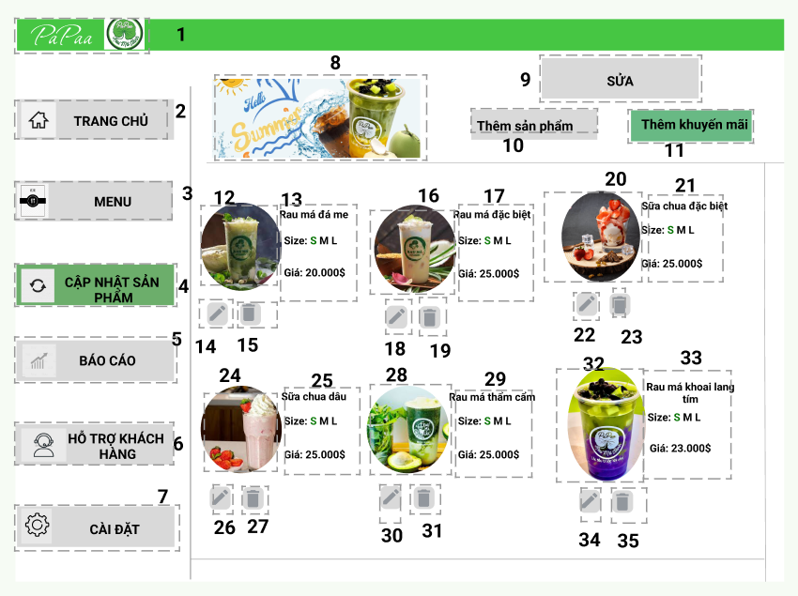

**Hình 10. FSD Màn hình Cập nhật khuyến mãi 1**

* Từ số 1 đến số 7 thực hiện tương tự với số 1 đến số 7 của FSD màn hình Trang chủ

| 8 | Image | Hiển thị hình ảnh như hình bên |
| --- | --- | --- |
| 9 | Button | Hiển thị **“Sửa”** như hình bên  - Sự kiện: click button thì màn hình chuyển sang màn hình sửa |
| 10 | Button | Hiển thị cứng **"Thêm sản phẩm"** như hình bên  -Sự kiện: click button thì màn hình chuyển sang màn hình  cập nhật sản phẩm |
| 11 | Button | Hiển thị cứng “Thêm khuyến mãi” như hình bên  -Sự kiện: click vào button sẽ chuyển sang màn hình cập nhật khuyến mãi |
| 12 | Image | Hiển thị ảnh như hình bên |
| 13 | Text | Hiển thị cứng “Rau má đá me  Size: S M L  Giá 20.000$” |
| 14 | Button | Hiển thị cứng như hình bên  -Sự kiện: click vào button sẽ chuyển sang màn hình sửa |
| 15 | Button | Hiển thị cứng như hình bên  -Sự kiện: click vào button sẽ chuyển sang màn hình xóa |
| 16 | Image | Hiển thị ảnh như hình bên |
| 17 | Button | Hiển thị cứng “Rau má đặc biệt  Size: S M L  Giá 25.000$” |
| 18 | Button | Hiển thị cứng như hình bên  -Sự kiện: click vào button sẽ chuyển sang màn hình sửa |
| 19 | Button | Hiển thị cứng như hình bên  -Sự kiện: click vào button sẽ chuyển sang màn hình xóa |
| 20 | Image | Hiển thị ảnh như hình bên |
| 21 |  | Hiển thị cứng “Sữa chua đặc biệt  Size: S M L  Giá 25.000$” |
| 22 | Button | Hiển thị cứng như hình bên  -Sự kiện: click vào button sẽ chuyển sang màn hình sửa |
| 23 | Button | Hiển thị cứng như hình bên  -Sự kiện: click vào button sẽ chuyển sang màn hình xóa |
| 24 | Image | Hiển thị ảnh như hình bên |
| 25 |  | Hiển thị cứng “Sữa chua dâu  Size: S M L  Giá 25.000$” |
| 26 | Button | Hiển thị cứng như hình bên  -Sự kiện: click vào button sẽ chuyển sang màn hình sửa |
| 27 | Button | Hiển thị cứng như hình bên  -Sự kiện: click vào button sẽ chuyển sang màn hình xóa |
| 28 | Image | Hiển thị ảnh như hình bên |
| 29 | Text | Hiển thị cứng “Rau má thập cẩm  Size: S M L  Giá 20.000$” |
| 30 | Button | Hiển thị cứng như hình bên  -Sự kiện: click vào button sẽ chuyển sang màn hình sửa |
| 31 | Button | Hiển thị cứng như hình bên  -Sự kiện: click vào button sẽ chuyển sang màn hình xóa |
| 32 | Image | Hiển thị ảnh như hình bên |
| 33 | Text | Hiển thị cứng “Rau má khoai lang  Size: S M L  Giá 23.000$” |
| 34 | Button | Hiển thị cứng như hình bên  -Sự kiện: click vào button sẽ chuyển sang màn hình sửa |
| 35 | Button | Hiển thị cứng như hình bên  -Sự kiện: click vào button sẽ chuyển sang màn hình xóa |

### Màn hình cập nhật khuyến mãi 2

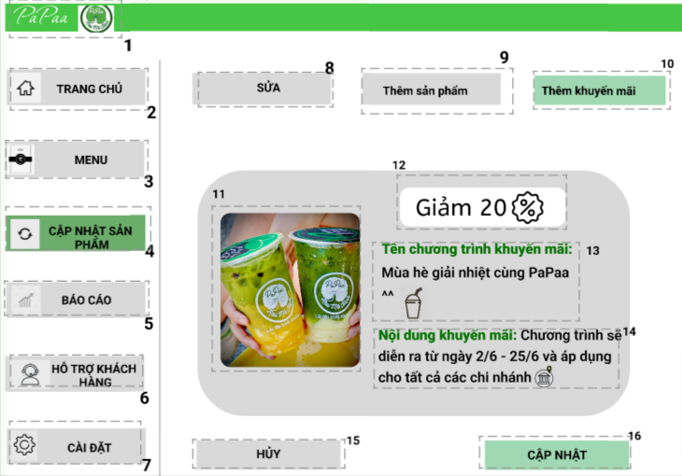

**Hình 11. FSD Màn hình Cập nhật khuyến mãi 2**

* Từ số 1 đến số 7 thực hiện tương tự với số 1 đến số 7 của FSD màn hình Trang chủ

| 8 | Button | Hiển thị **“Sửa”** như hình bên  - Sự kiện: click button thì màn hình chuyển sang màn hình sửa |  |
| --- | --- | --- | --- |
| 9 | Button | Hiển thị **“Thêm sản phẩm”** như hình bên  - Sự kiện: click button thì màn hình chuyển sang màn hình  cập nhật sản phẩm |  |
| 10 | Button | Hiển thị **“Thêm khuyến mãi** như hình bên  - Sự kiện: click button thì màn hình chuyển sang màn hình  cập nhật khuyến mãi |  |
| 11 | Image | Hiển thị hình ảnh như hình bên |  |
| 12 | Image | Hiển thị hình ảnh như hình bên |  |
| 13 | Text | Hiển thị cứng **“ Tên chương trình khuyến mãi:**  **Mùa hè giải nhiệt cùng PaPaa”** |  |
| 14 | Text | Hiển thị cứng **“Nội dung khuyến mãi:**  **Chương trình sẽ diễn ra từ ngày 2/6 - 25/6 và áp dụng cho tất cả các chi nhánh”** |  |
| 15 | Button | Hiển thị “**Huỷ**” như hình bên  - Sự kiện: click button thì màn hình chuyển sang màn hình  cập nhật sản phẩm |  |
| 16 | Button | Hiển thị “**Cập nhật**” như hình bên  - Sự kiện: click button thì màn hình chuyển sang màn hình  cập nhật sản phẩm |  |

### Màn hình Sửa

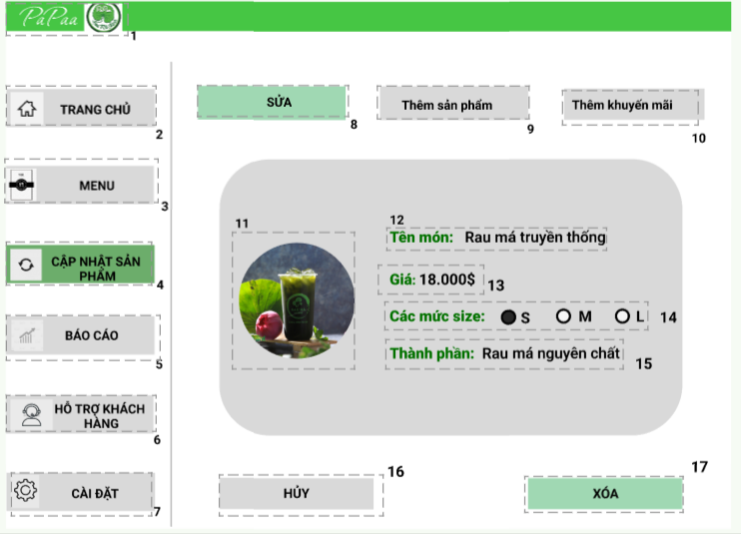

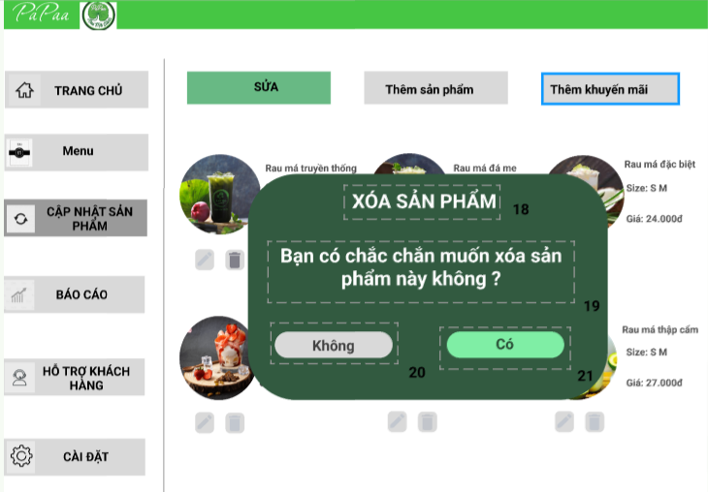

**Hình 12. FSD Màn hình Sửa**

* Từ số 1 đến số 7 thực hiện tương tự với số 1 đến số 7 của FSD màn hình Trang chủ

| 8 | Button | Hiển thị cứng “Sửa” như hình bên  - Sự kiện: click button thì màn hình chuyển sang màn hình  "Sửa" |  |
| --- | --- | --- | --- |
| 9 | Button | Hiển thị cứng “Thêm sản phẩm” như hình bên  - Sự kiện: click button thì màn hình chuyển sang màn hình  "Cập nhật sản phẩm" |  |
| 10 | Button | Hiển thị cứng “Thêm khuyến mãi” như hình bên  - Sự kiện: click button thì màn hình chuyển sang màn hình  "Cập nhật khuyến mãi" |  |
| 11 | Image | Hiển thị ảnh như hình bên |  |
| 12 | Text | Hiển thị cứng “Tên món: Rau má truyền thống” như hình bên |  |
| 13 | Text | Hiển thị cứng “Giá: 18.000$” như hình bên |  |
| 14 | Text | Hiển thị cứng “Các mức size: S M L” như hình bên |  |
| 15 | Text | Hiển thị cứng “Thành phần: Rau má nguyên chất” như hình bên |  |
| 16 | Button | Hiển thị cứng “Hủy” như hình bên  -Sự kiện: click vào button sẽ quay lại màn hình cập nhật |  |
| 17 | Button | Hiển thị cứng “Xóa” như hình bên  -Sự kiện: click vào button sẽ xuất hiện bảng thống báo hỏi |  |
| 18 | Text | Hiển thị cứng “XÓA SẢN PHẨM” như hình bên |  |
| 19 | Text | Hiển thị cứng “Bạn có chắc chắn muốn xóa sản phẩm?” như hình bên |  |
| 20 | Button | Hiển thị cứng “Không” như hình bên  -Sự kiện: click vào button thì sẽ không xóa sản phẩm và quay lại màn hình sửa |  |
| 21 | Button | Hiển thị cứng “Có” như hình bên  -Sự kiện: click vào button thì sẽ xóa sản phẩm và quay lại màn hình cập nhật |  |

### Màn hình Báo cáo

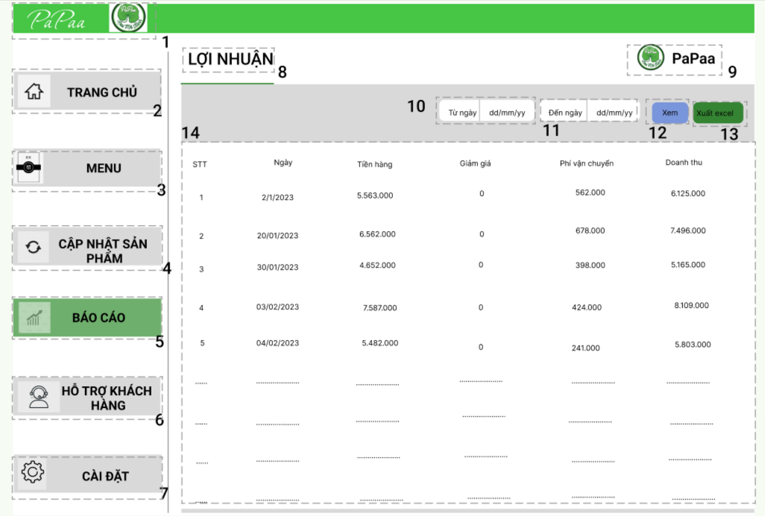

**Hình 13. FSD Màn hình Báo cáo**

* Từ số 1 đến số 7 thực hiện tương tự với số 1 đến số 7 của FSD màn hình Trang chủ

| 8 | Text | Hiển thị “Quay lại” như hình bên  - Sự kiện: click button thì màn hình chuyển sang màn hình  "Cập nhật" |  |
| --- | --- | --- | --- |
| 9 | Logo | Hiển thị logo của Papaa Rau má xanh như hình bên |  |
| 10 | Input Text | Hiển thị cứng “Từ ngày” như hình bên  -Sự kiện: Nhập ngày, tháng, năm |  |
| 11 | Input Text | Hiển thị cứng “Đến ngày” như hình bên  -Sự kiện: Nhập ngày, tháng, năm |  |
| 12 | Button | Hiển thị cứng “Xem”  -Sự kiện: Sau khi click vào button sẽ xuất hiện file báo cáo |  |
| 13 | Button | Hiển thị cứng “Xuất excel”  -Sự kiện: Sau khi click vào button sẽ xuất file báo cáo thành file excel |  |
| 14 | Text | Hiển thị cứng các cột gồm: STT, NGÀY, TÊN HÀNG, GIẢM GIÁ, PHÍ VẬN CHUYỂN, DOANH THU. Trong mỗi cột sẽ là thông tin của đơn hàng |  |

### Màn hình Hỗ trợ khách hàng

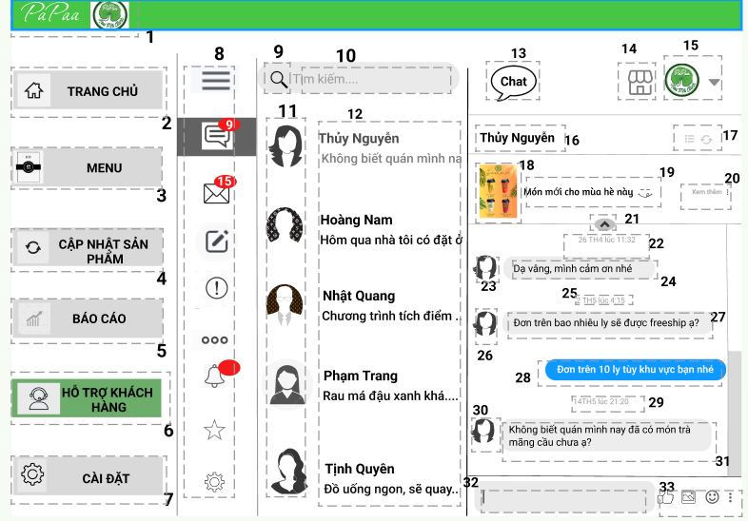

**Hình 14. FSD Màn hình Hỗ trợ khách hàng**

* Từ số 1 đến số 7 thực hiện tương tự với số 1 đến số 7 của FSD màn hình Trang chủ

| 8 | Button | Hiển thị “Quay lại” như hình bên  - Sự kiện: click button thì màn hình chuyển sang màn hình  "Cập nhật" |  |
| --- | --- | --- | --- |
| 9 | image | Hiển thị như hình bên |  |
| 10 | Input Text | Sự kiện: nhập tên tìm kiếm khách hàng |  |
| 11 | Image | Hiển thị cứng ảnh khách hàng như hình bên |  |
| 12 | Text | Hiển thị cứng thống kê  “Số đơn đang phục vụ” |  |
| 13 | Button | Hiển thị tên khách hàng  -Sự kiện: click vào button thì sẽ xuất hiện tin nhắn |  |
| 14 | Image | Hiển thị cứng như hình bên |  |
| 15 | Image | Hiển thị cứng như hình bên |  |
| 16 | Logo | Hiển thị logo Papaa rau má như hình bên |  |
| 17 | Text | Hiển thị tên khách hàng |  |
| 18 | Image | Hiển thị như hình bên |  |
| 19 | Image | Hiển thị như hình bên |  |
| 20 | Image | Hiển thị như hình bên |  |
| 21 | Image | Hiển thị như hình bên |  |
| 22 | Text | Hiển thị thời gian như hình bên |  |
| 23 | Image | Hiển thị như hình bên |  |
| 24 | Text | Hiển thị tin nhắn khách hàng như hình bên |  |
| 25 | Text | Hiển thị thời gian như hình bên |  |
| 26 | Image | Hiển thị như hình bên |  |
| 27 | Text | Hiển thị tin nhắn khách hàng như hình bên |  |
| 28 | Text | Hiển thị tin nhắn của nhân viên như hình bên |  |
| 29 | Text | Hiển thị thời gian như hình bên |  |
| 30 | Image | Hiển thị như hình bên |  |
| 31 | Text | Hiển thị tin nhắn khách hàng như hình bên |  |
| 32 | Input text | Sự kiện: nhập tin nhắn để nhắn với khách hàng |  |
| 33 | Image | Hiển thị như hình bên |  |

### Màn hình Cài đặt

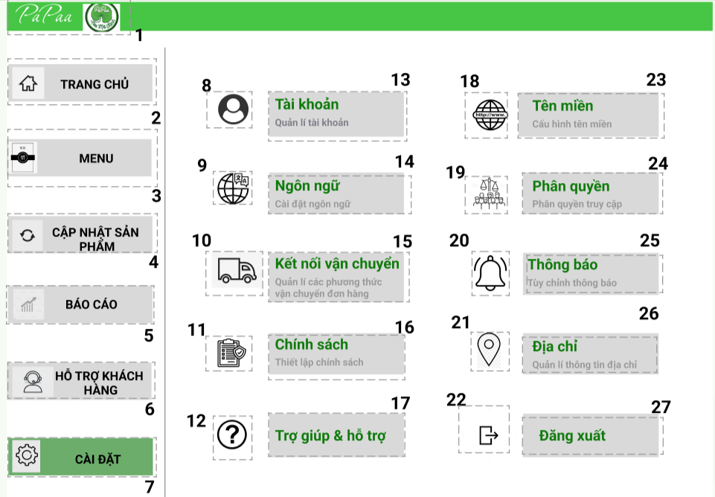

**Hình 15. FSD Màn hình Cài đặt**

* Từ số 1 đến số 7 thực hiện tương tự với số 1 đến số 7 của FSD màn hình Trang chủ

| 8 | Image | Hiển thị như hình bên |  |
| --- | --- | --- | --- |
| 9 | Image | Hiển thị như hình bên |  |
| 10 | Image | Hiển thị như hình bên |  |
| 11 | Image | Hiển thị như hình bên |  |
| 12 | Image | Hiển thị như hình bên |  |
| 13 | Button | Hiển thị cứng “Tài khoản” như hình bên  -Sự kiện: click vào button sẽ xuất hiện tài khoản đang đăng nhập |  |
| 14 | Button | Hiển thị cứng “Ngôn ngữ” như hình bên  -Sự kiện: click vào button sẽ xuất hiện các ngôn ngữ |  |
| 15 | Button | Hiển thị cứng “Kết nối vận chuyển” như hình bên  -Sự kiện: click vào button sẽ xuất hiện thông tin bên vận chuyển |  |
| 16 | Button | Hiển thị cứng “Chính sách” như hình bên  -Sự kiện: click vào button sẽ xuất hiện tất cả các chính sách của cửa hàng |  |
| 17 | Button | Hiển thị cứng “Trợ giúp & hỗ trợ” như hình bên |  |
| 18 | Image | Hiển thị như hình bên |  |
| 19 | Image | Hiển thị như hình bên |  |
| 20 | Image | Hiển thị như hình bên |  |
| 21 | Image | Hiển thị như hình bên |  |
| 22 | Image | Hiển thị như hình bên |  |
| 23 | Button | Hiển thị cứng “Tên miền” như hình bên |  |
| 24 | Button | Hiển thị cứng “Phân quyền” như hình bên |  |
| 25 | Button | Hiển thị cứng “Thông báo” như hình bên  -Sự kiện: click vào button sẽ xuất hiện thông báo của cửa hàng |  |
| 26 | Button | Hiển thị cứng “Địa chỉ” như hình bên  -Sự kiện: click vào button sẽ xuất hiện tất cả các địa chỉ của cửa hàng |  |
| 27 | Button | Hiển thị cứng “Đăng xuất” như hình bên  -Sự kiện: click vào button sẽ đăng xuất tài khoản |  |

## Đặc tả giao diện trên Mobile App

### Màn hình đăng nhập

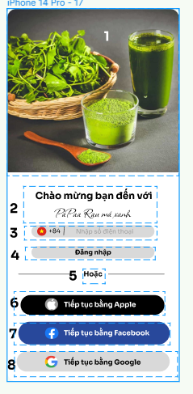

**Hình 1. FSD Màn hình Đăng nhập**

| **NO** | **LOẠI** | **MÔ TẢ** | **GHI CHÚ** |
| --- | --- | --- | --- |
| 1 | Image | Hiển thị hình ảnh như hình bên |  |
| 2 | Text | Hiển thị cứng “**Chào mừng bạn đến với**  **PaPaa Rau má xanh”** như hình bên |  |
| 3 | Input Text | Hiển thị ô trống nhập số điện thoại |  |
| 4 | Button | Hiển thị cứng “**Đăng nhập**”  - Sự kiện: khi nhấn vào sẽ hiển thị màn hình xác nhận mã OTP |  |
| 5 | Text | Hiển thị cứng “**Hoặc**” như hình bên |  |
| 6 | Button | Hiển thị cứng “**Tiếp tục bằng Apple**” như hình bên |  |
| 7 | Button | Hiển thị cứng “**Tiếp tục bằng Facebook**” như hình bên |  |
| 8 | Button | Hiển thị cứng “**Tiếp tục bằng Google**” như hình bên |  |

### Màn hình xác nhận mã OTP

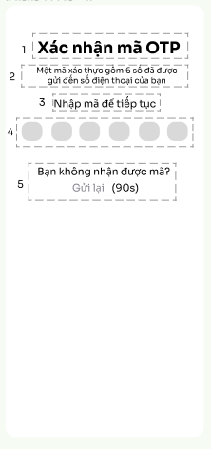

**Hình 2. FSD Màn hình Xác nhận mã OTP**

| **NO** | **LOẠI** | **MÔ TẢ** | **GHI CHÚ** |
| --- | --- | --- | --- |
| 1 | Text | Hiển thị cứng “**Xác nhận mã OTP**” như hình bên |  |
| 2 | Text | Hiển thị cứng “**Một mã xác thực gồm 6 số đã được gửi đến số điện thoại của bạn** ” như hình bên |  |
| 3 | Text | Hiển thị cứng “**Nhập mã để tiếp tục**” như hình bên |  |
| 4 | Input Text | Hiển thị ô trống nhập mã xác thực |  |
| 5 | Text | Hiển thị cứng “**Bạn không nhận được mã? Gửi lại (90s)**” như hình bên |  |

### Màn hình trang chủ

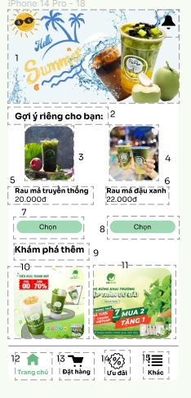

**Hình 3. FSD Màn hình Trang chủ**

| **NO** | **LOẠI** | **MÔ TẢ** | **GHI CHÚ** |
| --- | --- | --- | --- |
| 1 | Image | Hiển thị hình ảnh như hình bên |  |
| 2 | Text | Hiển thị cứng “**Gợi ý riêng cho bạn**” như hình bên |  |
| 3 | Image | Hiển thị hình ảnh như hình bên |  |
| 4 | Image | Hiển thị hình ảnh như hình bên |  |
| 5 | Text | Hiển thị cứng “**Rau má truyền thống**  **20.000đ**” như hình bên |  |
| 6 | Text | Hiển thị cứng “**Rau má đậu xanh**  **22.000đ**” như hình bên |  |
| 7 | Button | Hiển thị cứng “**Chọn**”  - Sự kiện: khi nhấn vào sẽ hiển thị màn hình chọn sản phẩm |  |
| 8 | Button | Hiển thị cứng “**Chọn**”  - Sự kiện: khi nhấn vào sẽ hiển thị màn hình chọn sản phẩm |  |
| 9 | Text | Hiển thị cứng “**Khám phá thêm**” như hình bên |  |
| 10 | Image | Hiển thị hình ảnh như hình bên |  |
| 11 | Image | Hiển thị hình ảnh như hình bên |  |
| 12 | Button | Hiển thị cứng “**Trang chủ**”  - Sự kiện: khi nhấn vào sẽ hiển thị màn hình trang chủ |  |
| 13 | Button | Hiển thị cứng “**Đặt hàng**”  - Sự kiện: khi nhấn vào sẽ hiển thị màn hình đặt hàng |  |
| 14 | Button | Hiển thị cứng “**Ưu đãi**”  - Sự kiện: khi nhấn vào sẽ hiển thị màn hình ưu đãi |  |
| 15 | Button | Hiển thị cứng “**Khác**”  - Sự kiện: khi nhấn vào sẽ hiển thị màn hình khác |  |

### 

### Màn hình đặt hàng

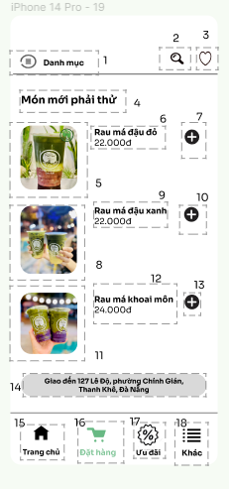

**Hình 4. FSD Màn hình Đặt hàng**

| **NO** | **LOẠI** | **MÔ TẢ** | **GHI CHÚ** |
| --- | --- | --- | --- |
| 1 | Text | Hiển thị cứng “**Danh mục**” như hình bên |  |
| 2 | Image | Hiển thị hình ảnh như hình bên |  |
| 3 | Image | Hiển thị hình ảnh như hình bên |  |
| 4 | Text | Hiển thị cứng “**Món mới phải thử**” như hình bên |  |
| 5 | Image | Hiển thị hình ảnh như hình bên |  |
| 6 | Text | Hiển thị cứng “**Rau má đậu đỏ**  22.000đ” như hình bên |  |
| 7 | Button | Hiển thị cứng icon dấu cộng  - Sự kiện: khi nhấn vào sẽ hiển thị màn hình chọn sản phẩm |  |
| 8 | Image | Hiển thị hình ảnh như hình bên |  |
| 9 | Text | Hiển thị cứng “**Rau má đậu xanh**  22.000đ” như hình bên |  |
| 10 | Button | Hiển thị cứng icon dấu cộng  - Sự kiện: khi nhấn vào sẽ hiển thị màn hình chọn sản phẩm |  |
| 11 | Image | Hiển thị hình ảnh như hình bên |  |
| 12 | Text | Hiển thị cứng “**Rau má khoai môn**  24.000đ” như hình bên |  |
| 13 | Button | Hiển thị cứng icon dấu cộng  - Sự kiện: khi nhấn vào sẽ hiển thị màn hình chọn sản phẩm |  |
| 14 | Text | Hiển thị cứng “**Giao đến 127 Lê Độ, phường Chính Gián, Thanh Khê, Đà Nẵng**” như hình bên |  |
| 15 | Button | Hiển thị cứng “**Trang chủ**”  - Sự kiện: khi nhấn vào sẽ hiển thị màn hình trang chủ |  |
| 16 | Button | Hiển thị cứng “**Đặt hàng**”  - Sự kiện: khi nhấn vào sẽ hiển thị màn hình đặt hàng |  |
| 17 | Button | Hiển thị cứng “**Ưu đãi**”  - Sự kiện: khi nhấn vào sẽ hiển thị màn hình ưu đãi |  |
| 18 | Button | Hiển thị cứng “**Khác**”  - Sự kiện: khi nhấn vào sẽ hiển thị màn hình khác |  |

### 

### Màn hình chọn sản phẩm

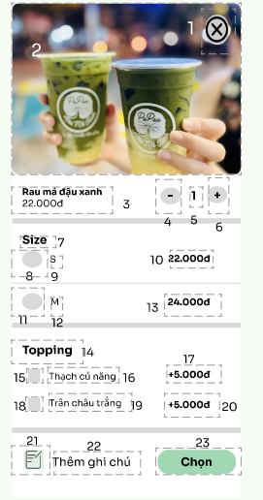

**Hình 5. FSD Màn hình Chọn sản phẩm**

| **NO** | **LOẠI** | **MÔ TẢ** | **GHI CHÚ** |
| --- | --- | --- | --- |
| 1 | Button | Hiển thị cứng icon dấu X  - Sự kiện: khi nhấn vào sẽ hiển thị màn hình trang chủ |  |
| 2 | Image | Hiển thị hình ảnh như hình bên |  |
| 3 | Text | Hiển thị cứng “**Rau má đậu xanh**  22.000đ” như hình bên |  |
| 4 | Button | Hiển thị cứng icon dấu cộng như hình bên |  |
| 5 | Text | Hiển thị cứng “**1**” như hình bên |  |
| 6 | Button | Hiển thị cứng icon dấu trừ như hình bên |  |
| 7 | Text | Hiển thị cứng “**Size**” như hình bên |  |
| 8 | Button | Hiển thị cứng icon hình oval như hình bên |  |
| 9 | Text | Hiển thị cứng “**S**” như hình bên |  |
| 10 | Text | Hiển thị cứng “**22.000đ**” như hình bên |  |
| 11 | Button | Hiển thị cứng icon hình oval như hình bên |  |
| 12 | Text | Hiển thị cứng “**M**” như hình bên |  |
| 13 | Text | Hiển thị cứng “**24.000đ**” như hình bên |  |
| 14 | Text | Hiển thị cứng “**Topping**” như hình bên |  |
| 15 | Button | Hiển thị cứng icon hình vuông như hình bên |  |
| 16 | Text | Hiển thị cứng “**Thạch củ năng**” như hình bên |  |
| 17 | Text | Hiển thị cứng “**+5.000đ**” như hình bên |  |
| 18 | Button | Hiển thị cứng icon hình vuông như hình bên |  |
| 19 | Text | Hiển thị cứng “**Trân châu trắng**” như hình bên |  |
| 20 | Text | Hiển thị cứng “**+5.000đ**” như hình bên |  |
| 21 | Image | Hiển thị hình ảnh như hình bên |  |
| 22 | Text | Hiển thị cứng “**Thêm ghi chú**” như hình bên |  |
| 23 | Button | Hiển thị cứng “**Chọn**”  - Sự kiện: khi nhấn vào sẽ hiển thị màn hình xác nhận đơn hàng |  |

### 

### Màn hình ưu đãi

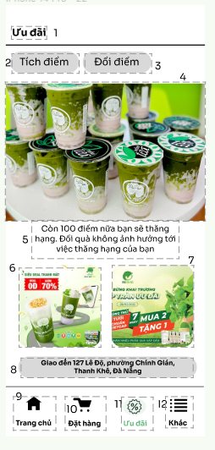

**Hình 6. FSD Màn hình Ưu đãi**

| **NO** | **LOẠI** | **MÔ TẢ** | **GHI CHÚ** |
| --- | --- | --- | --- |
| 1 | Text | Hiển thị cứng “**Ưu đãi**” như hình bên |  |
| 2 | Text | Hiển thị cứng “**Tích điểm** ” như hình bên |  |
| 3 | Text | Hiển thị cứng “**Đổi điểm**” như hình bên |  |
| 4 | Image | Hiển thị hình ảnh như hình bên |  |
| 5 | Text | Hiển thị cứng “**Còn 100 điểm nữa bạn sẽ thăng hạng. Đổi quà không ảnh hưởng tới việc thăng hạng của bạn**” như hình bên |  |
| 6 | Image | Hiển thị hình ảnh như hình bên |  |
| 7 | Image | Hiển thị hình ảnh như hình bên |  |
| 8 | Text | Hiển thị cứng “**Giao đến 127 Lê Độ, phường Chính Gián, Thanh Khê, Đà Nẵng**” như hình bên |  |
| 9 | Button | Hiển thị cứng “**Trang chủ**”  - Sự kiện: khi nhấn vào sẽ hiển thị màn hình trang chủ |  |
| 10 | Button | Hiển thị cứng “**Đặt hàng**”  - Sự kiện: khi nhấn vào sẽ hiển thị màn hình đặt hàng |  |
| 11 | Button | Hiển thị cứng “**Ưu đãi**”  - Sự kiện: khi nhấn vào sẽ hiển thị màn hình ưu đãi |  |
| 12 | Button | Hiển thị cứng “**Khác**”  - Sự kiện: khi nhấn vào sẽ hiển thị màn hình khác |  |

### 

### Màn hình khác

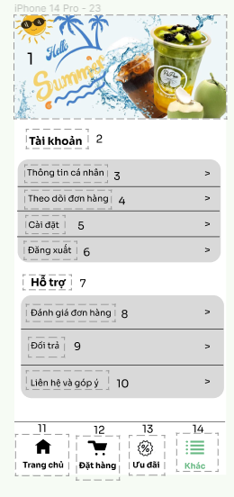

**Hình 7. FSD Màn hình Khác**

| **NO** | **LOẠI** | **MÔ TẢ** | **GHI CHÚ** |
| --- | --- | --- | --- |
| 1 | Image | Hiển thị hình ảnh như hình bên |  |
| 2 | Text | Hiển thị cứng “**Tài khoản** ” như hình bên |  |
| 3 | Text | Hiển thị cứng “**Thông tin cá nhân**” như hình bên |  |
| 4 | Button | Hiển thị cứng “**Theo dõi đơn hàng**”  - Sự kiện: khi nhấn vào sẽ hiển thị màn hình theo dõi đơn hàng |  |
| 5 | Text | Hiển thị cứng “**Cài đặt**” như hình bên |  |
| 6 | Text | Hiển thị cứng “**Đăng xuất**” như hình bên |  |
| 7 | Text | Hiển thị cứng “**Hỗ trợ**” như hình bên |  |
| 8 | Text | Hiển thị cứng “**Đánh giá đơn hàng**” như hình bên |  |
| 9 | Button | Hiển thị cứng “**Đổi trả**”  - Sự kiện: khi nhấn vào sẽ hiển thị màn hình đổi trả sản phẩm |  |
| 10 | Button | Hiển thị cứng “**Liên hệ và góp ý**”  - Sự kiện: khi nhấn vào sẽ hiển thị màn hình liên hệ và góp ý |  |
| 11 | Button | Hiển thị cứng “**Trang chủ**”  - Sự kiện: khi nhấn vào sẽ hiển thị màn hình trang chủ |  |
| 12 | Button | Hiển thị cứng “**Đặt hàng**”  - Sự kiện: khi nhấn vào sẽ hiển thị màn hình đặt hàng |  |
| 13 | Button | Hiển thị cứng “**Ưu đãi**”  - Sự kiện: khi nhấn vào sẽ hiển thị màn hình ưu đãi |  |
| 14 | Button | Hiển thị cứng “**Khác**”  - Sự kiện: khi nhấn vào sẽ hiển thị màn hình khác |  |

### 

### Màn hình xác nhận đơn hàng

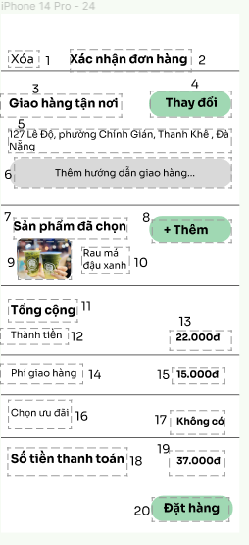

**Hình 8. FSD Màn hình Xác nhận đơn hàng**

| **NO** | **LOẠI** | **MÔ TẢ** | **GHI CHÚ** |
| --- | --- | --- | --- |
| 1 | Button | Hiển thị cứng “**Xóa**”  - Sự kiện: khi nhấn vào sẽ hiển thị màn hình đặt hàng |  |
| 2 | Text | Hiển thị cứng “**Xác nhận đơn hàng**” như hình bên |  |
| 3 | Text | Hiển thị cứng “**Giao hàng tận nơi**” như hình bên |  |
| 4 | Text | Hiển thị cứng “**Thay đổi**” như hình bên |  |
| 5 | Text | Hiển thị cứng “**127 Lê Độ, phường Chính Gián, Thanh Khê, Đà Nẵng**” như hình bên |  |
| 6 | Button | Hiển thị cứng “**Thêm hướng dẫn giao hàng**” như hình bên |  |
| 7 | Text | Hiển thị cứng “**Sản phẩm đã chọn**” như hình bên |  |
| 8 | Button | Hiển thị cứng “**+Thêm**” như hình bên |  |
| 9 | Image | Hiển thị hình ảnh như hình bên |  |
| 10 | Text | Hiển thị cứng “**Rau má đậu xanh**” như hình bên |  |
| 11 | Text | Hiển thị cứng “**Tổng cộng**” như hình bên |  |
| 12 | Text | Hiển thị cứng “**Thành tiền**” như hình bên |  |
| 13 | Text | Hiển thị cứng “**22.000đ**” như hình bên |  |
| 14 | Text | Hiển thị cứng “**Phí giao hàng**” như hình bên |  |
| 15 | Text | Hiển thị cứng “**15.000đ**” như hình bên |  |
| 16 | Text | Hiển thị cứng “**Chọn ưu đãi**” như hình bên |  |
| 17 | Text | Hiển thị cứng “**Không có**” như hình bên |  |
| 18 | Text | Hiển thị cứng “**Số tiền thanh toán**” như hình bên |  |
| 19 | Text | Hiển thị cứng “**37.000đ**” như hình bên |  |
| 20 | Button | Hiển thị cứng “**Đặt hàng**”  - Sự kiện: khi nhấn vào sẽ hiển thị màn hình đặt hàng thành công |  |

### 

### Màn hình đặt hàng thành công

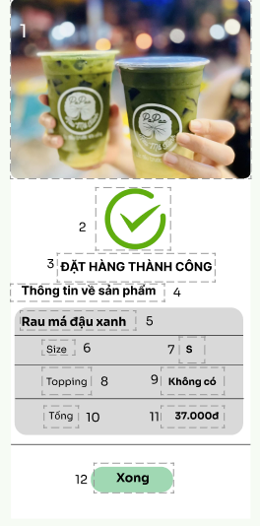

**Hình 9. FSD Màn hình Đặt hàng thành công**

| **NO** | **LOẠI** | **MÔ TẢ** | **GHI CHÚ** |
| --- | --- | --- | --- |
| 1 | Image | Hiển thị hình ảnh như hình bên |  |
| 2 | Image | Hiển thị hình ảnh như hình bên |  |
| 3 | Text | Hiển thị cứng “**Đặt hàng thành công**” như hình bên |  |
| 4 | Text | Hiển thị cứng “**Thông tin về sản phẩm**” như hình bên |  |
| 5 | Text | Hiển thị cứng “**Rau má đậu xanh**” như hình bên |  |
| 6 | Text | Hiển thị cứng “**Size**” như hình bên |  |
| 7 | Text | Hiển thị cứng “**S**” như hình bên |  |
| 8 | Text | Hiển thị cứng “**Topping**” như hình bên |  |
| 9 | Text | Hiển thị cứng “**Không có**” như hình bên |  |
| 10 | Text | Hiển thị cứng “**Tổng**” như hình bên |  |
| 11 | Text | Hiển thị cứng “**37.000đ**” như hình bên |  |
| 12 | Button | Hiển thị cứng “**Xong**”  - Sự kiện: khi nhấn vào sẽ hiển thị màn hình trang chủ |  |

### 

### Màn hình đổi trả sản phẩm

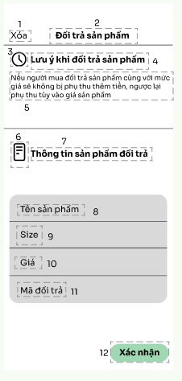

**Hình 10. FSD Màn hình Đổi trả sản phẩm**

| **NO** | **LOẠI** | **MÔ TẢ** | **GHI CHÚ** |
| --- | --- | --- | --- |
| 1 | Button | Hiển thị cứng “**Xong**”  - Sự kiện: khi nhấn vào sẽ hiển thị màn hình khác |  |
| 2 | Text | Hiển thị cứng “**Đổi trả sản phẩm**” như hình bên |  |
| 3 | Image | Hiển thị hình ảnh như hình bên |  |
| 4 | Text | Hiển thị cứng “**Lưu ý khi đổi trả sản phẩm**” như hình bên |  |
| 5 | Text | Hiển thị cứng “**Nếu người mua đổi trả sản phẩm cùng với mức giá sẽ không bị phụ thu thêm tiền, ngược lại phụ thu tùy vào giá sản phẩm**” như hình bên |  |
| 6 | Image | Hiển thị hình ảnh như hình bên |  |
| 7 | Text | Hiển thị cứng “**Thông tin sản phẩm đổi trả**” như hình bên |  |
| 8 | Text | Hiển thị cứng “**Tên sản phẩm**” như hình bên |  |
| 9 | Text | Hiển thị cứng “**Size**” như hình bên |  |
| 10 | Text | Hiển thị cứng “**Giá**” như hình bên |  |
| 11 | Text | Hiển thị cứng “**Mã đổi trả**” như hình bên |  |
| 12 | Button | Hiển thị cứng “**Xác nhận**”  - Sự kiện: khi nhấn vào sẽ hiển thị màn hình đổi trả thành công |  |

### 

### Màn hình đổi trả thành công

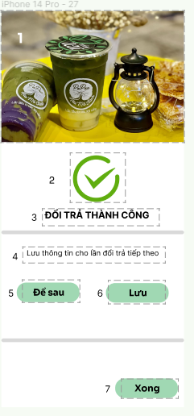

**Hình 11. FSD Màn hình Đổi trả thành công**

| **NO** | **LOẠI** | **MÔ TẢ** | **GHI CHÚ** |
| --- | --- | --- | --- |
| 1 | Image | Hiển thị hình ảnh như hình bên |  |
| 2 | Image | Hiển thị hình ảnh như hình bên |  |
| 3 | Text | Hiển thị cứng “**Đổi trả thành công**” như hình bên |  |
| 4 | Text | Hiển thị cứng “**Lưu thông tin cho lần đổi trả tiếp theo**” như hình bên |  |
| 5 | Button | Hiển thị cứng “**Để sau**”  - Sự kiện: khi nhấn vào sẽ hiển thị màn hình trang chủ |  |
| 6 | Text | Hiển thị cứng “**Đổi trả thành công**” như hình bên |  |
| 7 | Button | Hiển thị cứng “**Xong**”  - Sự kiện: khi nhấn vào sẽ hiển thị màn hình trang chủ |  |

### 

### Màn hình liên hệ và góp ý

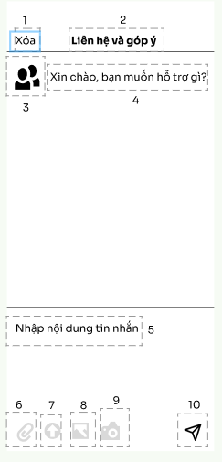

**Hình 12. FSD Màn hình Liên hệ và góp ý**

| **NO** | **LOẠI** | **MÔ TẢ** | **GHI CHÚ** |
| --- | --- | --- | --- |
| 1 | Button | Hiển thị cứng “**Xóa**”  - Sự kiện: khi nhấn vào sẽ hiển thị màn hình khác |  |
| 2 | Text | Hiển thị cứng “**Liên hệ và góp ý**” như hình bên |  |
| 3 | Image | Hiển thị hình ảnh như hình bên |  |
| 4 | Text | Hiển thị cứng “**Xin chào, bạn muốn hỗ trợ gì** ” như hình bên |  |
| 5 | Text | Hiển thị cứng “**Nhập nội dung tin nhắn**” như hình bên |  |
| 6 | Image | Hiển thị hình ảnh như hình bên |  |
| 7 | Image | Hiển thị hình ảnh như hình bên |  |
| 8 | Image | Hiển thị hình ảnh như hình bên |  |
| 9 | Image | Hiển thị hình ảnh như hình bên |  |
| 10 | Image | Hiển thị hình ảnh như hình bên |  |

### 

### Màn hình theo dõi đơn hàng

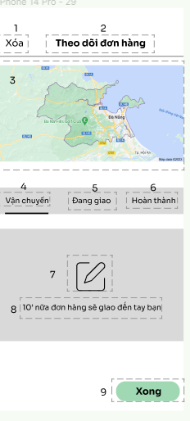

**Hình 13. FSD Màn hình Theo dõi đơn hàng**

| **NO** | **LOẠI** | **MÔ TẢ** | **GHI CHÚ** |
| --- | --- | --- | --- |
| 1 | Button | Hiển thị cứng “**Xóa**”  - Sự kiện: khi nhấn vào sẽ hiển thị màn hình khác |  |
| 2 | Text | Hiển thị cứng “**Theo dõi đơn hàng**” như hình bên |  |
| 3 | Image | Hiển thị hình ảnh như hình bên |  |
| 4 | Text | Hiển thị cứng “**Vận chuyển**” như hình bên |  |
| 5 | Text | Hiển thị cứng “**Đang giao**” như hình bên |  |
| 6 | Text | Hiển thị cứng “**Hoàn thành**” như hình bên |  |
| 7 | Image | Hiển thị hình ảnh như hình bên |  |
| 8 | Text | Hiển thị cứng “**10’ nữa đơn hàng sẽ giao đến tay bạn**” như hình bên |  |
| 9 | Button | Hiển thị cứng “**Xong**”  - Sự kiện: khi nhấn vào sẽ hiển thị màn hình khác |  |

# Tài liệu tham khảo